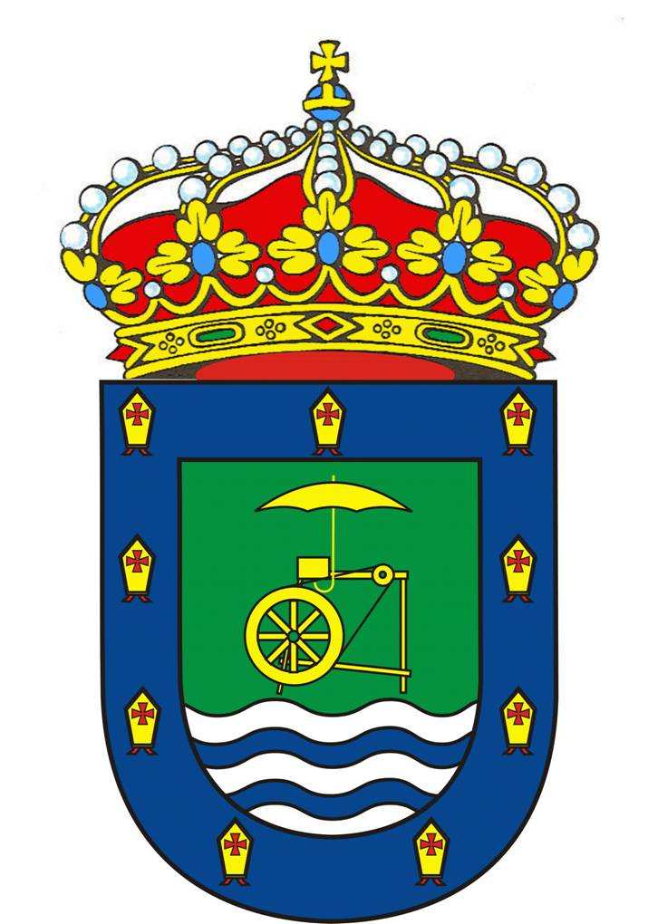
ENTROIDO 2025
CONCURSO DE MECOS

BASES
1º) O concello de Nogueira de Ramuín convoca un concurso de elaboración de Mecos, dentro da programación dos festexos do Entroido.
2º) A este concurso poderán presentarse tódolos veciños e veciñas do concello de Nogueira de Ramuín que o desexen, tanto a nivel particular como colectivo (Asociacións Culturais, Asociacións Veciñais, etc.).
3º) Os concursantes inscribirán ao seu Meco ou Mecos no Departamento de Cultura do Concello, informando á organización do lugar de colocación dos mesmos para a súa valoración por parte do persoal designado a tal fin.
4º) Para poder entrar a concurso, o Meco ou Mecos estarán expostos en espazos abertos ao público, preferentemente a partir do día 15 de febreiro, ou como mínimo dende o día 24 de Febreiro ate o 5 de Marzo (Mércores de cinza) .
5º) O xurado poderá declarar deserta algunha das categorías por falta de participación ou por non acadar un mínimo de calidade esixido.
6º) A organización nomeará un xurado que será o encargado de adxudicar os premios establecidos, sendo a súa decisión inapelábel.
7º) Nesta edición quedan estipulados tres premios, dunha contía de 50€ cada un, para as seguintes categorías: Meco máis Enxebre, Meco máis Elaborado e Meco máis Orixinal. Se a organización o estima oportuno, poderá haber accesits a maiores dos tres premios principais.
8º) O día 5 de Marzo (Mércores de cinza), se a meteoroloxía o permite, terá lugar na Aira de Luintra (20:00 h.) a entrega dos premios, e procederase á Queima dun Meco simbólico como despedida do Entroido.
9º) A participación no concurso de Mecos implica a aceptación destas bases.

